МИНИСТЕРСТВО ТРУДА И СОЦИАЛЬНОЙ ЗАЩИТЫ КАЛУЖСКОЙ ОБЛАСТИ

ОБЕСПЕЧЕНИЕ БЕЗОПАСНОСТИ РАБОТ
В КАНАЛИЗАЦИОННЫХ, ВОДОПРОВОДНЫХ
И ГАЗОВЫХ КОЛОДЦАХ

Памятка для работодателя

Калуга
2021 год

Предлагаемый материал разработан в соответствии с действующим законодательством Российской Федерации по эксплуатации водопроводно-канализационного и газового хозяйства и адресован руководителям предприятий, осуществляющим деятельность в сфере жилищно-коммунального хозяйства на территории Калужской области.

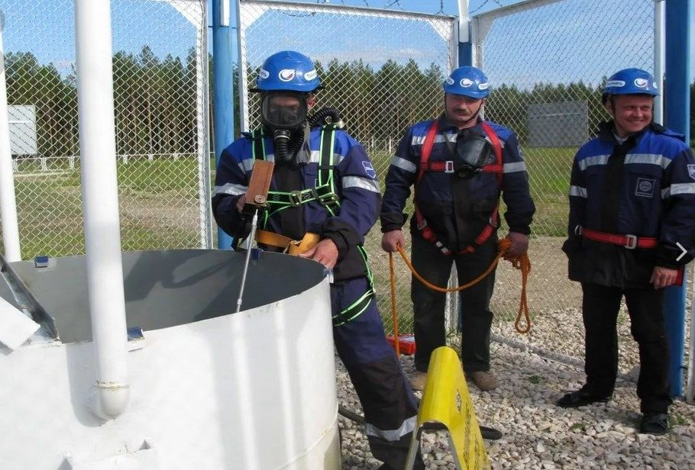

Работа в колодцах – нормативные документы
Осуществление безопасного производства работ в канализационных, водопроводных и газовых колодцах определено Правилами по охране труда при работе в ограниченных и замкнутых пространствах (приказ Министерства труда и социального развития Российской Федерации от 15.12.2020 № 902н), Правилами по охране труда в жилищно-коммунальном хозяйстве (приказ Министерства труда и социального развития Российской Федерации от 29.10.2020 № 758н), Правилами по охране труда при эксплуатации объектов теплоснабжения и теплопотребляющих установок (приказ Министерства труда и социального развития Российской Федерации от 17.12.2020 № 924н), Федеральными нормами и правилами в области промышленной безопасности «Правила безопасности сетей газораспределения и газопотребления» (приказ Федеральной службы по экологическому, технологическому и атомному надзору от 15.12 2020 г. № 531), Правилами по охране труда при работе на высоте (приказ Министерства труда и социального развития Российской Федерации от 16.11.2020 № 782н).
Как безопасно проводить работы в колодце?
Спуск в замкнутое пространство связан с большим риском. Внутри работник ограничен в своих действиях и зависим от факторов
среды.
При ремонтных работах в колодцах и других подземных сооружениях, где могут скапливаться взрывоопасные газы, следует использовать для освещения переносные светильники во взрывозащищенном исполнении.
Работники, выполняющие газоопасную работу в колодцах, должны быть в обуви без стальных подковок и гвоздей.
При работе на заглубленных объектах должны быть утверждены мероприятия по предупреждению и ликвидации аварий, а работники должны быть обучены действиям в аварийных ситуациях.
Пользоваться открытым огнем и курить у открытых колодцев и камер запрещается.
Работа, связанная со спуском в колодцы, должна выполняться бригадой, состоящей не менее чем из трех работников.
Работы, связанные со спуском работников в колодцы без принудительной вентиляции относятся к разряду опасных, к которым предъявляются дополнительные (повышенные) требования безопасности труда, и должны проводиться по наряду-допуску на выполнение работ повышенной опасности.
Как оформить наряд-допуск?
Наряд-допуск – задание на производство работы, оформленное на специальном бланке установленной формы и определяющее содержание, место работы, время ее начала и окончания, условия безопасного проведения, состав бригады и лиц, ответственных за безопасное выполнение работы.
Наряд-допуск выдается на выполнение работ в зонах действия опасных производственных факторов, возникновение которых не связано с характером выполняемых работ.
Перечень мест производства и видов работ, где допускается выполнять работы только по наряду-допуску, должен быть составлен в организации
с учетом ее профиля и утвержден руководителем организации.
В перечень включаются все работы по оценке параметров среды на всех ограниченных и замкнутых пространствах, если это требует непосредственного присутствия работника в ограниченных и замкнутых пространствах.
Работник, уполномоченный приказом руководителя организации, выдает наряд-допуск непосредственному руководителю работ (прорабу, мастеру, менеджеру и т. п.) и осуществляет контроль за выполнением предусмотренных в нем мероприятий по обеспечению безопасности производства работ.
Перед началом работ руководитель работы обязан ознакомить работников с мероприятиями по безопасности производства работ и оформить инструктаж с записью в наряде-допуске и журнале регистрации инструктажей.
О проведении целевого инструктажа делается отметка в наряде-допуске на производство работ и в журнале регистрации инструктажей на рабочем месте.
Наряды-допуски на производство работ регистрируются в журнале регистрации нарядов-допусков.
В наряде-допуске указывают:
- место выполнения работ;
- содержание работ с повышенной опасностью;
- условия безопасного проведения работ;
- время начала и окончания работ;
- состав бригады и лиц, ответственных за безопасность во время работ.
Учет работ по нарядам-допускам ведут в журнале учета работ по наряду-допуску.
Для того чтобы обеспечить безопасность работающих, перед оформлением наряда-допуска составляют план производства работ (далее - ППР). В ППР учитывают меры эвакуации при несчастном случае. Составлять ППР необходимо для всех работ, проводимых на нестационарных рабочих местах. Без этого документа выполнять работы нельзя.
Каковы требования к работникам?
К работе в колодцах допускают лиц старше 18 лет. Их квалификация должна соответствовать характеру работ. Уровень квалификации подтверждают документом о профессиональном образовании или
о квалификации.
Сотрудники, которые выполняют работы в колодце, должны проходить обязательные предварительные и периодические медицинские осмотры, психиатрическое освидетельствование.
К работе в колодцах работников допускают после обучения и проверки знаний требований охраны труда, обучения безопасным методам и приемам выполнения работ на высоте, обучения по оказанию первой помощи при несчастных случаях.
Чем обеспечить работников?
Каждую бригаду, которая проводит работы в колодцах, обеспечивают защитными средствами, инструментом, инвентарем, приспособлениями, приборами и аптечкой для оказания первой помощи работникам.
Работники должны иметь:
1. | Газоанализаторы или газосигнализаторы.
2. | Предохранительные пояса со страховочным канатом, длина которого должна быть не менее чем на 2 м больше расстояния от поверхности земли до наиболее удаленного рабочего места в колодце.
3. | Специальную одежду и специальную обувь (далее - СИЗ).
4. | Защитные каски и жилеты оранжевого цвета со светоотражающей полосой.
5. | Кислородные изолирующие или шланговые противогазы с длиной шланга на 2 метра больше глубины колодца, но при этом общая длина шланга не должна превышать 12 м.
6. | Аккумуляторные фонари.
7. | Вентиляторы с механическим или ручным приводом.
8. | Защитные ограждения и переносные знаки безопасности.
9. | Штанги-вилки для открывания задвижек в колодцах.
10.  11. | Штанги-ключи.  Лом и штанги для проверки прочности скоб в колодцах, камерах  и емкостных сооружениях.
12. | Переносные лестницы.
13. | Телефонную или радиосвязь.

Трипод и теноги для работы в колодцах
Трипод и тренога – это одно и то же приспособление, предназначенное для организации спасения при спуске  в колодец. Оно устанавливается над люком и предназначено для подъема, спуска и удержания людей, занятых на работах в канализационных колодцах, бассейнах, шахтах и других замкнутых пространствах.  Треноги и триподы используются для закрепления средств безопасности (например, СИЗ втягивающего типа), для страховки от падения при подъеме  и спуске. Для спуска человека или груза применяется лебедка.  Шланг противогаза закрепляется через кольцо в триподе и спускается внутрь замкнутого пространства. Длина шланга противогаза для работы  в колодце должна быть в 2 раза больше, чем глубина спуска. | 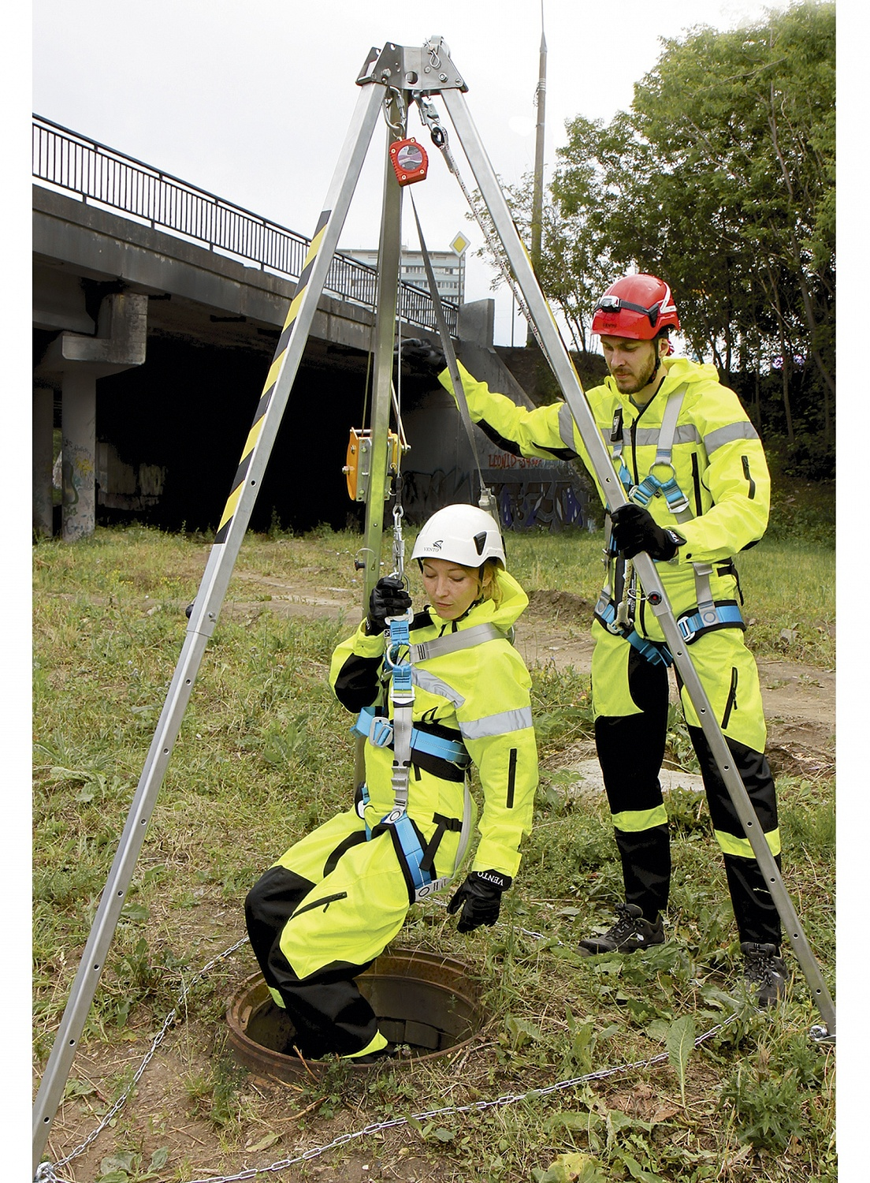
Как обеспечить безопасность работников?
При выполнении работ в канализационных, газовых колодцах
и коллекторах на работников возможно воздействие следующих опасных
и вредных производственных факторов:
- загазованность колодцев, камер, коллекторов ядовитыми и взрывоопасными газами, что может привести к взрыву, отравлению или ожогам работников;
- возможность падения в колодцы, камеры, емкостные сооружения при спуске
в них, а также получение ушибов при открывании и закрывании крышек люков;
- падение различных предметов в открытые люки на работников, работающих
в колодцах, камерах;
- опасность воздействия потоков воды на работников, работающих в колодцах, камерах и коллекторах;
- опасность обрушения грунта при выполнении земляных работ;
- опасность наезда транспортных средств при работе на проезжей части улиц;
- повышенная влажность воздушной среды при работе в колодцах, камерах
и коллекторах;
- биологическая опасность при соприкосновении со сточными водами;
- вероятность ушибов при открывании и закрывании крышек люков;
- повышенная загрязненность и запыленность воздуха в ограниченном пространстве;
- недостаточная освещенность рабочей зоны.
Обязанности членов бригады при осмотре трасс сетей:
- обход и осмотр трасс сетей водоснабжения и канализации осуществляется работниками, которые должны быть одеты в сигнальные жилеты оранжевого цвета со световозвращающими элементами;
- во время обхода и осмотра трасс сетей водоснабжения и канализации одним работником не допускается открывать крышки люков колодцев;
- осмотр трасс сетей с поверхности земли путем открывания люков колодцев выполняется бригадой, состоящей не менее чем из 2 работников, которые должны быть снабжены ключами для открывания люков и переносными знаками-ограждениями;
- во время осмотра не допускается выполнять какие-либо ремонтные или восстановительные работы.
Перед выполнением работ в колодце члены бригады проводят следующие мероприятия:
- ограждают место производства работ, если работы будут на проезжей части,
в соответствии с проектом производства работ, разработанным с учетом местных условий;
- проверяют колодец на загазованность воздушной среды с помощью газоанализатора или газосигнализатора;
- проверяет наличие и прочность скоб или лестниц для спуска в колодец.
В процессе работы в колодце члены бригады постоянно проверяют загазованность воздушной среды с помощью газоанализатора или газосигнализатора.
Внимание: Запрещено проверять наличие газа с помощью раскаленных предметов или открытого огня – зажженных спичек, ветоши и т. д.
Во время работ в колодце обязанности членов бригады распределяют следующим образом:
один из членов бригады выполняет работы в колодце;
второй с помощью страховочных средств страхует работающего
в колодце и наблюдает за ним;
третий, работающий на поверхности, подает необходимые инструменты
и материалы работающему в колодце, при необходимости оказывает помощь ему и страхующему, наблюдает за движением транспорта
и осуществляет контроль за загазованностью в колодце.
Запрещено отвлекать этих сотрудников для других работ до тех пор, пока работающий в колодце не выйдет на поверхность.
Если в колодец спускаются несколько человек, каждого из них страхует работник, который находится на поверхности.
Время нахождения работника в колодце не должно превышать 15 минут. Вторичный спуск в колодец разрешается только после 15 минутного перерыва.
Внимание: Запрещено работать в колодцах, если температура воздуха
в них превышает 50 °C.
При температуре 40–50 °C работник не должен находиться в колодце дольше 20 минут, после которых делают перерыв не меньше 20 минут.
В целях контроля за безопасным производством работ необходимо применять приборы, устройства, оборудование, обеспечивающие дистанционную видео-,аудио- или иную фиксацию процессов производства работ.
Что делать, если в колодце обнаружили газ?
Если в колодце обнаружили газ, его удаляют с помощью естественного или принудительного вентилирования. Чтобы удалить газ из водопроводного колодца, его можно заполнить водой из пожарного гидранта, который находится внутри колодца. Запрещено выжигать газ.
Если газ из колодца удалить невозможно или он продолжает поступать, работник может спускаться в колодец только в шланговом противогазе. Шланг должен выходить на поверхность колодца. Проводить работы в такой ситуации без перерыва можно в течение 10 минут.
Перед тем как выполнять газоопасную работу, противогазы проверяют на герметичность. Для этого надевают противогаз и конец гофрированной трубки крепко зажимают рукой. Если при этом невозможно дышать, противогаз исправен. Если воздух поступает – противогаз использовать нельзя.
Как поступить, если работнику стало плохо?
Если работник почувствует себя плохо внутри колодца, он подает условный сигнал с помощью страхующего каната, после чего наблюдающие обязаны немедленно эвакуировать его из колодца.
Если наблюдающие заметят, что работнику стало плохо или он потерял сознание, они помогают пострадавшему выйти на поверхность. При этом наблюдающие сами не спускаются в колодец, а поднимают работника
с помощью страховочного каната.
Если на поверхности работнику не станет лучше, вызывают врача
и сообщают о происшествии ответственному руководителю работ.
Если невозможно вытащить работника с помощью страховочного каната, один из наблюдающих работников надевает противогаз, прикрепляет к поясу страховочный канат, спускается в колодец и поднимает пострадавшего на поверхность.
Перед тем как возобновить работу в колодце, повторно проверяют содержание газа, устраивают дополнительную вентиляцию и проверяют состояние воздуха.
Как оборудовать учебный полигон?
В каждой организации, которая эксплуатирует водопроводно-канализационное хозяйство, создаются учебно-тренировочные полигоны.
На полигоне проводят:
- инструктажи и практическое обучение по безопасным условиям труда работников и специалистов;
- проверку знаний и практических навыков по выполнению требований охраны труда;
- обучение по оказанию первой помощи при несчастных случаях.
Тренировочные занятия проводят по программе, которую утверждает руководитель организации. Обучать работников могут специалисты, которые прошли обучение и проверку знаний по охране труда и у которых есть соответствующие удостоверения. Учебные группы комплектуют по специальностям.
О проведенных занятиях ставят отметку в журнале учета тренировочных занятий на учебно-тренировочном полигоне.
Учебный полигон создают на огражденной площадке размером от 12 × 10 метров. На площадке создают имитацию проезжей части автодороги.
В зоне дорожной разметки сооружают два колодца глубиной не меньше
3 метров: один – водопроводный, второй – канализационный. Колодцы оборудуют ходовыми рифлеными скобами и деревянными или металлическими переносными лестницами.

На полигоне размещают:
- устройства для испытания предохранительных поясов, страховочных канатов, спасательных веревок и переносных лестниц;
- макет колодца;
- манекен весом 85 кг для имитации пострадавшего;
- стенды с документацией и наглядными пособиями по охране труда, заполненные наряды-допуски на выполнение работ повышенной опасности);
- участок траншеи размером 1,5 × 2 метров, глубиной 2,5 метра с комплектом креплений и трубопроводом;
- грузы для испытания переносных лестниц, стремянок, предохранительных поясов и спасательных веревок;
- инструмент: крючки для открывания люков колодцев, штанги-вилки для открывания задвижек в колодце, штанги для проверки прочности скоб
в колодцах, ломы;
- дорожные переносные знаки;
- защитные ограждения;
- средства индивидуальной защиты: предохранительные пояса, страховочные канаты, спасательные веревки, жилеты оранжевого цвета со светоотражающей полосой, каски, противогазы и др.;
- газоанализаторы, газосигнализаторы, вентиляторы аккумуляторные фонари.

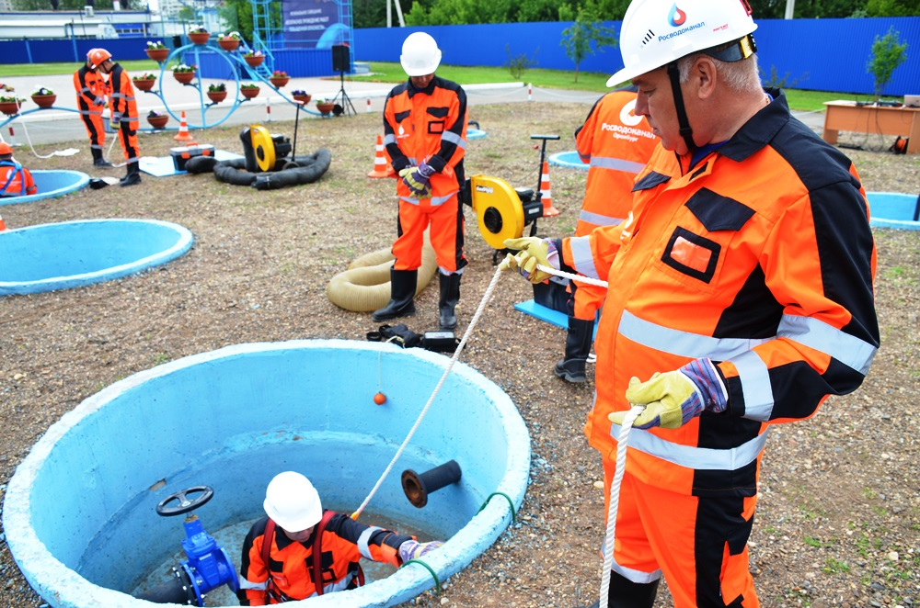

Министерство труда и социальной защиты Калужской области
ул. Пролетарская, 111, г. Калуга, 248016
тел. (4842) 71 94 11, факс (4842) 71 94 20
e-mail: mintrud@adm.kaluga.ru
Телефон горячей линии отдела охраны труда: (4842) 71 94 44

